FORMULE ZA PRIZME

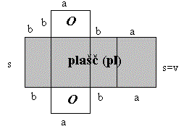
P = 2.O + pl
pl = o.v
V = O.v

ENAKOSTRANIČNI TRIKOTNIK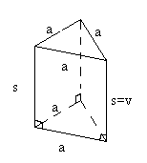

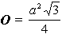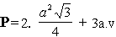

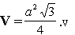

o = 3.a pl = 3.a.v

PRAVOKOTNI TRIKOTNIK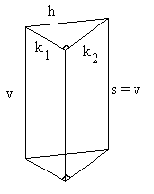

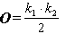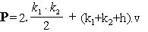

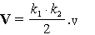

o = k₁ + k₂ + h pl = (k₁ + k₂ + h).v

ENAKOKRAKI TRIKOTNIK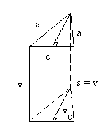

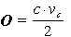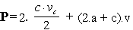

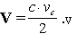

o = 2.a + c pl = (2.a + c).v

PRAVILNA ŠTIRISTRANA PRIZMA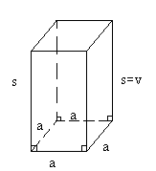

O = a² P = 2.a² + 4.a.v

V = a² . v

o = 4.a pl = 4.a.v

ROMB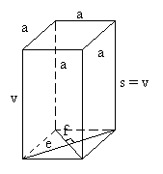

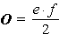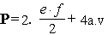

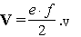

o = a + 2.b + c pl = 4.a.v

TRAPEZ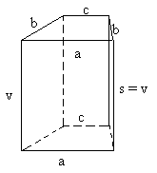

o = 4.a pl = 4.a.v

PRAVILNA ŠESTSTRANA PRIZMA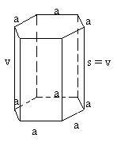

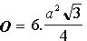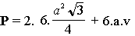

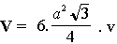

o = 6.a pl = 6.a.v

DIAGONALE

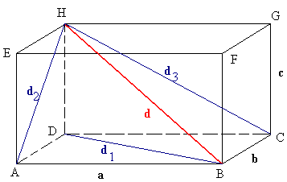
d₁² = a² + b²

d₂² = b² + c²

d₃² = a² + c²

d² = a² + b² + c²

DIAGONALNI PRESEK

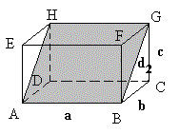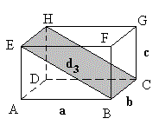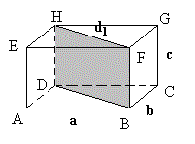

ploščina preseka = a.d₂ ploščina preseka = b.d₃ ploščina preseka = c.d₁

